Приложение 1
к распоряжению
администрации города
от _____________ № _________

СВЕДЕНИЯ
о границах публичного сервитута

Местоположение границ  публичного сервитута | Красноярский край, г. Красноярск
Система координат | МСК-167, зона 4
Метод определения координат | аналитический метод
Площадь земельного участка | 1 057 кв. м
Средняя квадратическая погрешность положения  характерной точки (Mt), м | 0,1
Обозначение характерных  точек границ | Координаты, м
 | Х | Y
1 | 2 | 3
1 | 630340.09 | 94283.14
2 | 630336.84 | 94287.90
3 | 630336.51 | 94287.97
4 | 630332.04 | 94292.53
5 | 630328.23 | 94297.62
6 | 630317.91 | 94312.47
7 | 630314.34 | 94317.09
8 | 630327.00 | 94325.83
9 | 630345.44 | 94339.26
10 | 630344.70 | 94340.33
11 | 630354.17 | 94347.06
12 | 630376.55 | 94315.39
13 | 630356.69 | 94301.84
14 | 630355.67 | 94301.10
15 | 630355.84 | 94300.86
16 | 630359.35 | 94295.74
17 | 630361.76 | 94297.59
18 | 630361.52 | 94297.93
19 | 630384.96 | 94313.87
20 | 630355.60 | 94355.44
21 | 630336.40 | 94341.79
1 | 2 | 3
22 | 630337.18 | 94340.66
23 | 630323.47 | 94330.68
24 | 630305.72 | 94318.43
25 | 630313.09 | 94308.89
26 | 630323.36 | 94294.11
27 | 630327.48 | 94288.61
28 | 630331.47 | 94284.87
29 | 630334.86 | 94279.84
1 | 630340.09 | 94283.14

Схема расположения границ публичного сервитута
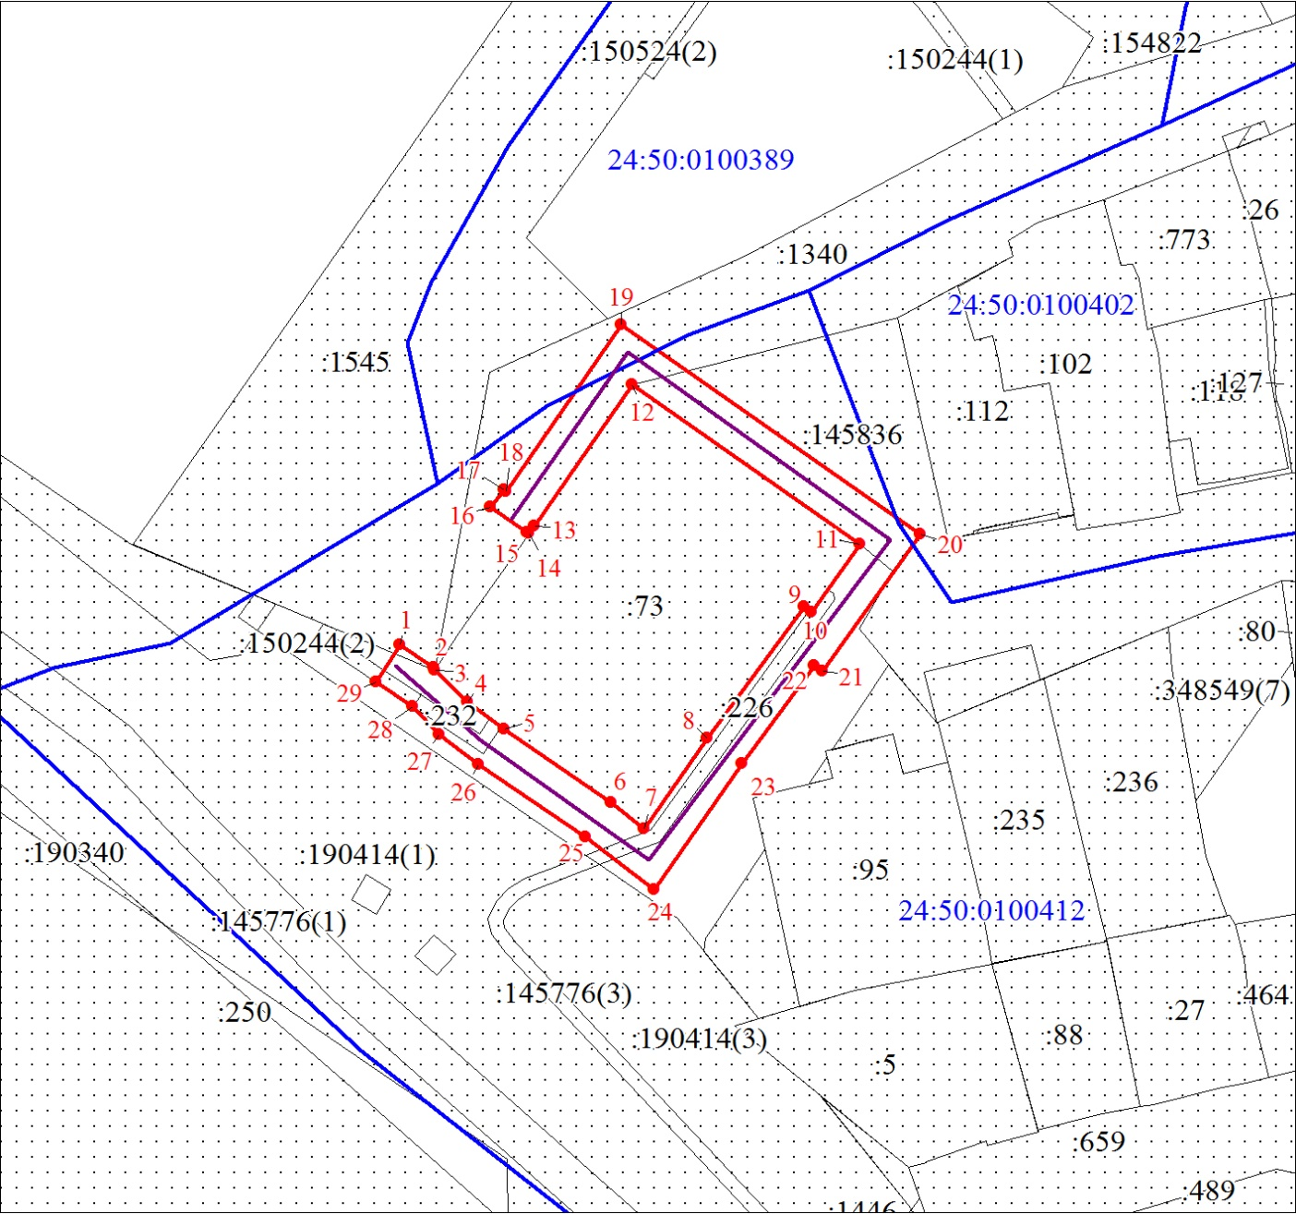
Масштаб 1:1000
Условные обозначения:
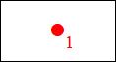 | – характерная точка границы публичного сервитута;
 | – границы публичного сервитута;
 | – инженерное сооружение, в целях размещения которого устанавливается публичный сервитут;
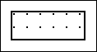 | – существующая часть границы, имеющиеся в ЕГРН сведения о которой достаточны для определения ее местоположения;
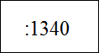 | – надписи кадастрового номера земельного участка, сведения о котором содержатся в ЕГРН;
 | – граница кадастрового квартала;
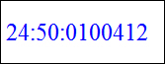 | – обозначение кадастрового квартала.

